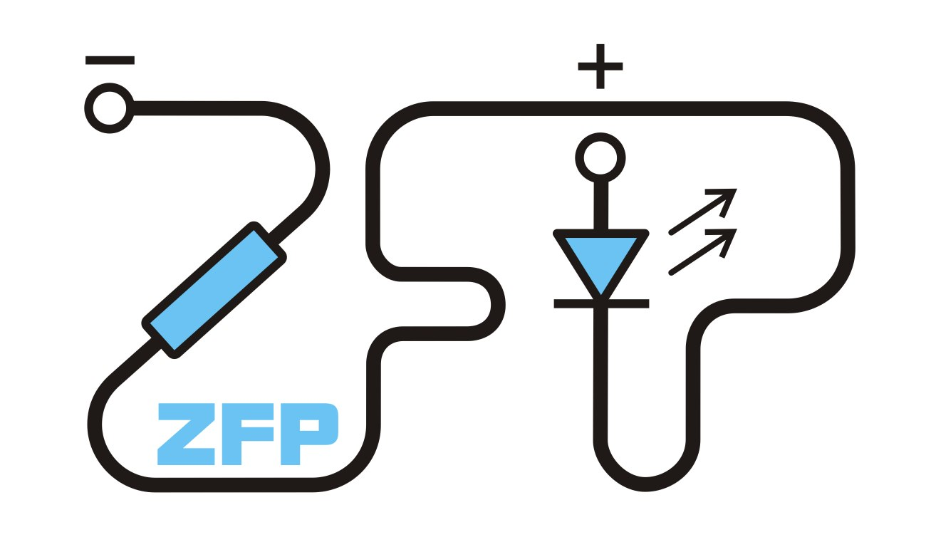

Kabinet výuky obecné fyziky, UK MFF

Fyzikální praktikum II

Úloha č. ..........

Název úlohy: ....................................................................................................

Jméno: .............................................................

Datum měření: .........................

Připomínky opravujícího:

|  |  |  |
| --- | --- | --- |
|  | Možný počet bodů | Udělený počet bodů |
| Teoretická část + Literatura | 0 - 1 |  |
| Výsledky a zpracování měření | 0 - 7 |  |
| Diskuse výsledků | 0 - 3 |  |
| Závěr | 0 - 1 |  |
| Celkem | max. 12 |  |

Posuzoval: ......................................... dne: ................................